Language: PT-BR

**Arquitetura de Software**

**BOEHM, ET AL., 1995**

**Componentes**

* A coleção dos componentes do sistema e software, conexões e restrições entre eles.
* A coleção e requisistos dos stakeholders.
* Como os componentes do sistemas quando implementados vão satisfazer os requisitos de negócios

*https://resources.sei.cmu.edu/library/asset-view.cfm?assetid=513807*

**Arquitetura?**

* Componentes do software e suas relações.
* Infraestrutura do software.
* Estrutura e Design do Código.
* Suporte aos requisitos de negócio.
* Simplificar evoluções no software.

**Requisitos não funcionais (também está fortemente relacionado)**

* Performance
* Escalabilidade
* Disponibilidade
* Confiabilidade
* Segurança
* Manutenibilidade
* Extensibilidade
* Etc.

**Modelos de arquitetura de software**

* **Arquitetura em camada (MVC)**

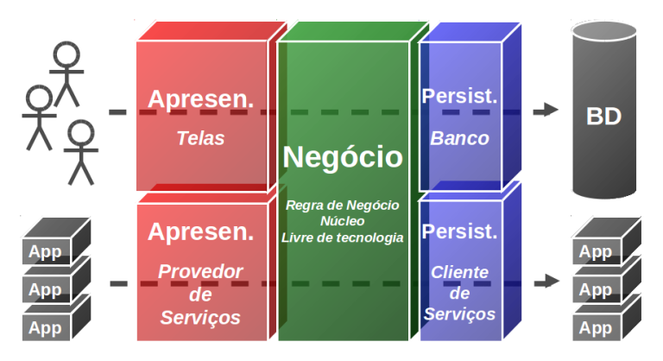

* **Onion Architecture**

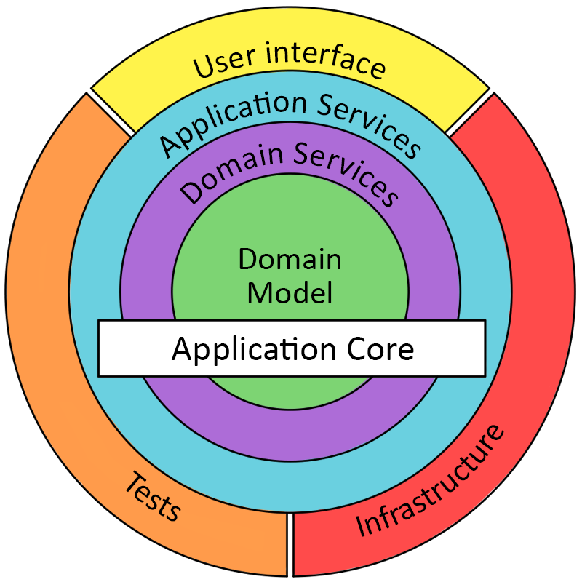

* **Hexagonal Architecture**

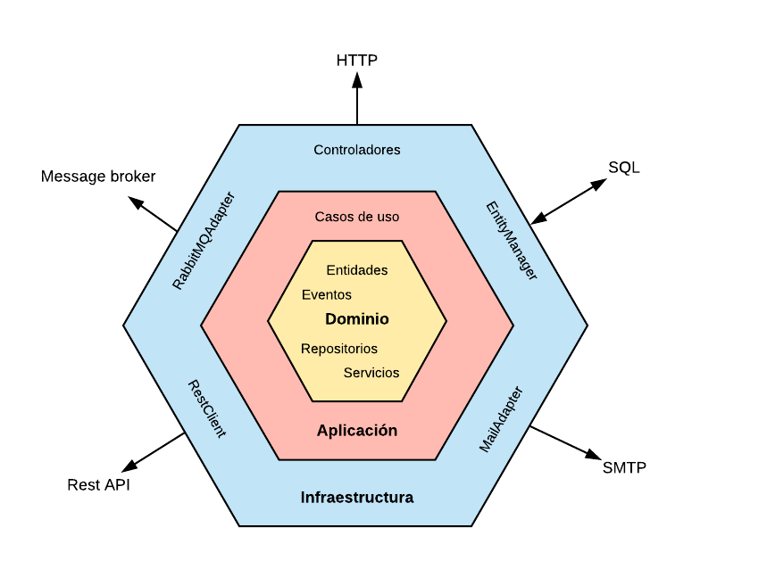

**Clean Architecture**

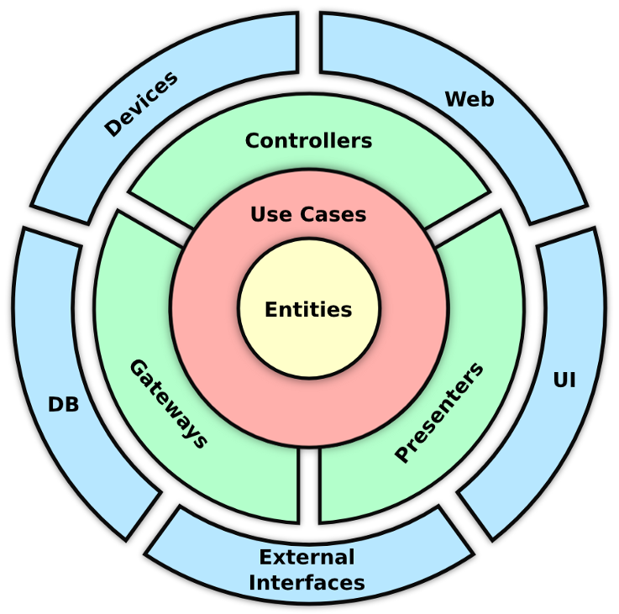

* **Isolar o código de domínio da aplicação**
* **Inversão de dependências**
* **Favorece boas práticas de Orientação a Objetos**
* **Código de domínio com alta “testabilidade”**
* **Independência de frameworks e detalhes de infraestrutura**